ПЛАН ОТКРЫТОГО УРОКА ПО ИЗО

на тему:

Древние соборы

4 КЛАСС

Выполнила:
учитель ИЗО
Зарицкая М.М.

МОУ СОШ №2 г.Дигоры
г.Дигора 2012г. План открытого урока

План открытого урока на тему: «Древние соборы»

Цели урока: познакомить учащихся с историей создания древних соборов; дать представление об особенностях соборов Москвы и архитектурных памятников родного края; приобщение к мировой и отечественной культуре и освоение сокровищницы изобразительного искусства народных, национальных традиций, осетинского национального творчества; показать духовные и нравственные ценности памятников искусства для установления связи прошлого с настоящим и грядущим; развить навыки конструирования из бумаги, работы с графическими материалами; осуществлять межпредметные связи (живопись, музыка, литература)

Задачи урока:
Образовательная: вооружить учащихся системой знаний, умений и навыков
Воспитательная: формировать у учащихся научное мировоззрение,
нравственные качественные
Развивающая: развивать познавательный интерес у обучающихся,
творческие способности, волю, эмоции, познавательные способности: речь,
память, внимание, воображение, восприятие.

Оборудование для учащихся: гуашь, кисти, цветная бумага, картон, ножницы, клей.
Оборудование для учителя: методические таблицы, репродукции, презентация на тему «Древние соборы» -использование интерактивной доски.

Зрительный ряд: репродукции А.М. Васнецова «Московский Кремль. Соборы »; фотографии Успенского, Благовещенского, Архангельского соборов Московского Кремля и фотография колокольни Ивана Великого.

Ход урока
Помни о Красоте, не изгоняй ее облика
из жизни, зови действен и других к этой
трапезе радости; зови на мирное, необъят-
ное поле труда
Н.К.Рерих

- Организационный момент.

Ох, красна Москва церкви,
Расписными теремами,
В ней звонят колокола
И сверкают купола.

- Беседа по теме урока.

Церкви имели в Древней Руси не только культовое, но и большое общественное значение. Церковные здания возводились из дерева, камня и кирпича. Кубическая форма церковного здания сложилавь в русской архитектуре еще на самой ранней стадии ее развития в X-XI веках. Над этим сооружениями работали мастера-зодчие.

Что же представляют собой древнерусские храмы ? Каждый из них имеет простую форму, близкую к кубу. Завершением служит купольные главы. Число их может быть различно: одна глава – в честь Иисуса Христа и три главы – в честь Святой Троицы, пять – в честь Иисуса Христа и четырех евангелистов, а семь – число церковных таинств.

Храм – здание, в котором происходят религиозные обряды. В каждой стране храм имеет свое наименование : в России, в Западной Европе – церковь, костел, кирха, в Средней Азии – мечеть.
Храм – это модель Вселенной, ориентированная по сторонам света.

Собор – крупный храм, где богослужение совершает священнослужитель высокого сана.

Колокольня – сооружение для подвески колоколов, стоящее отдельно от храма или являющееся его частью. Колокольни часто имели значение дозорных башен, а также высотных композиционных центров в ансамблях кремлей, монастырей и т.д. (например, колокольня Ивана Великого в Московского Кремле).

Учитель демонстрирует репродукцию картины А.М.Васнецова «Московский Кремль. Соборы» и фотографии Успенского, Благовещенского, Архангельского соборов и колокольни Ивана Великого
на интерактивной доске.

Храм – памятник величия и печали. Древние камни, накладные рельефные украшения, проросшая травой земля, сам воздух окрестности, все окружающее пространство насыщены гармонией природы и творения рук человеческих, духом истории.

Взметнув старинные кресты
Над куполами, словно руки,
Она взирает с высоты
На красоту, ровняя звуки.
Как будто бы по лону вод
Она и в праздники, и в будни
Прекрасным лебедем плывет
Навстречу восхищенным людям.
Худое слово с языка
Здесь не слетит. Светлеют лица,
И тянется ко лбу рука,
Чтоб за друга помолиться.
М.Просянников

- Самостоятельная работа учащихся.

Задание. Конструирование древнерусской церкви и древнерусской колокольни.

Удивительно проста
Новых зданий высота.
Этажи растут до неба,
Это просто красота.
Много в городе домов,
Скверов, парков и садов.
Но прекрасней в мире нет
Света русских куполов!

Этапы работы конструирования макета древнерусской церкви и древнерусской колокольни.

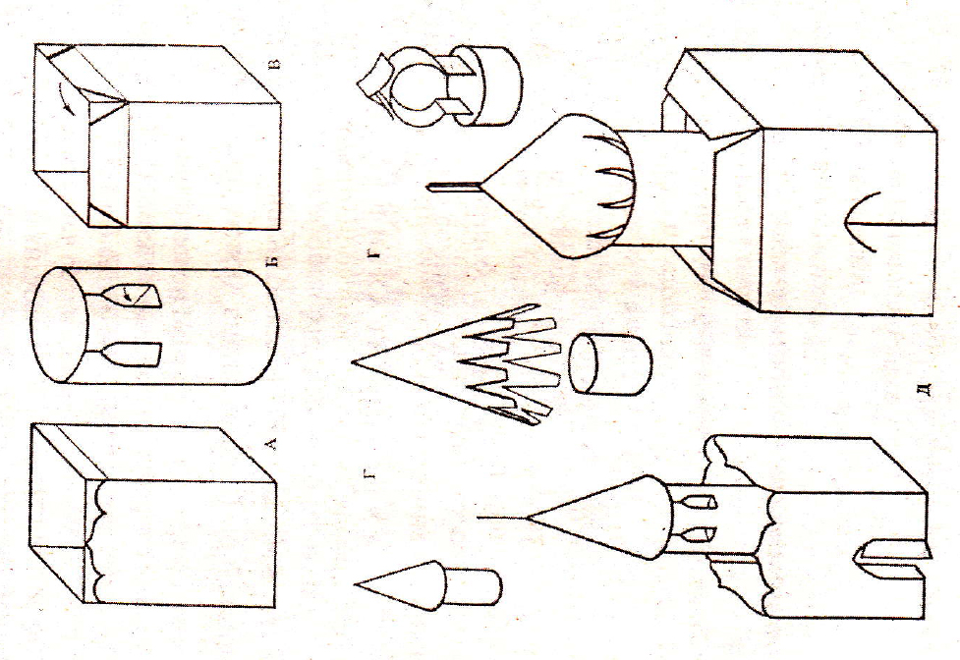

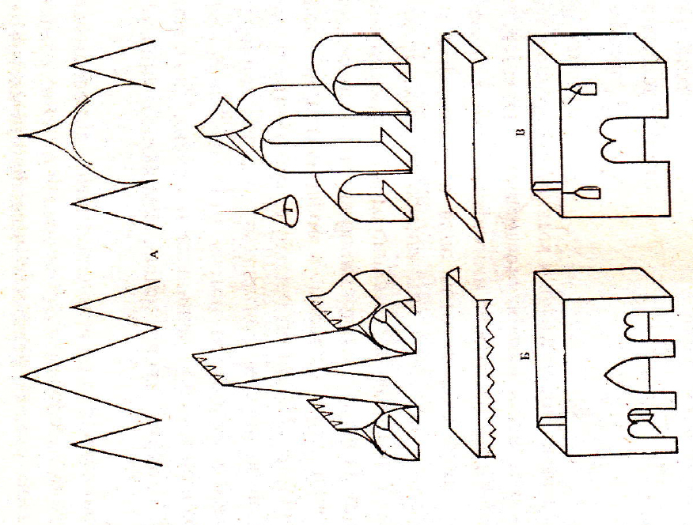

V.Итог урока.

Экспресс-выствка работ.
Анализ и оценка.
Уборка рабочих мест.

Московский Кремль. Соборы.

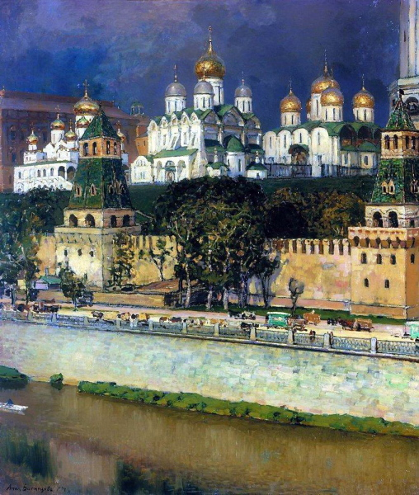

А.М.Васнецов

Московский Кремль.

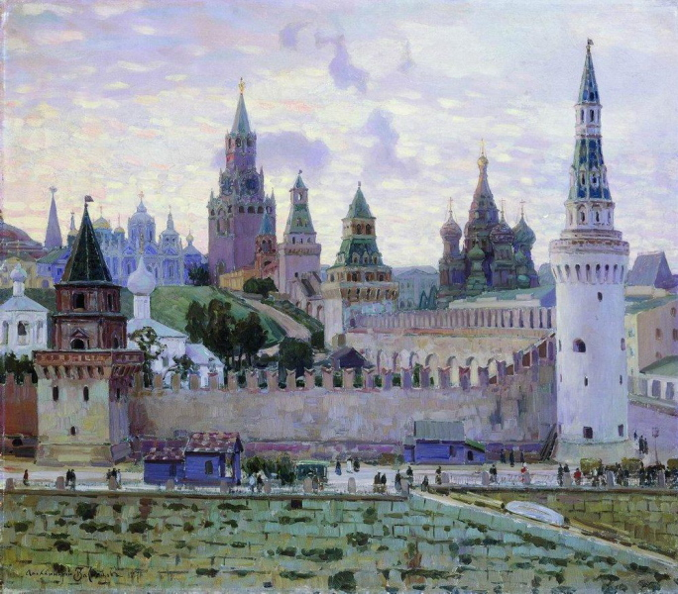

А.М.Васнецов

Вид на Успенский собор, колокольню и Трапезную палату

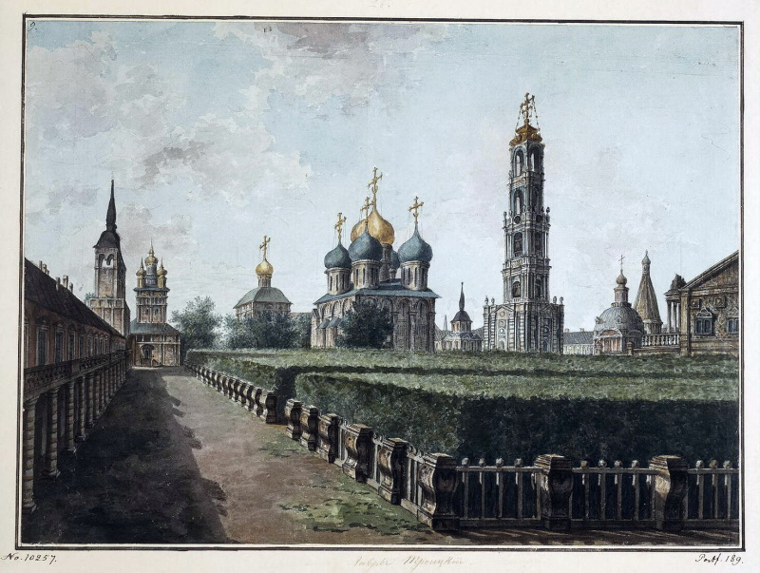

Федор Алексеев

Благовещенский Собор

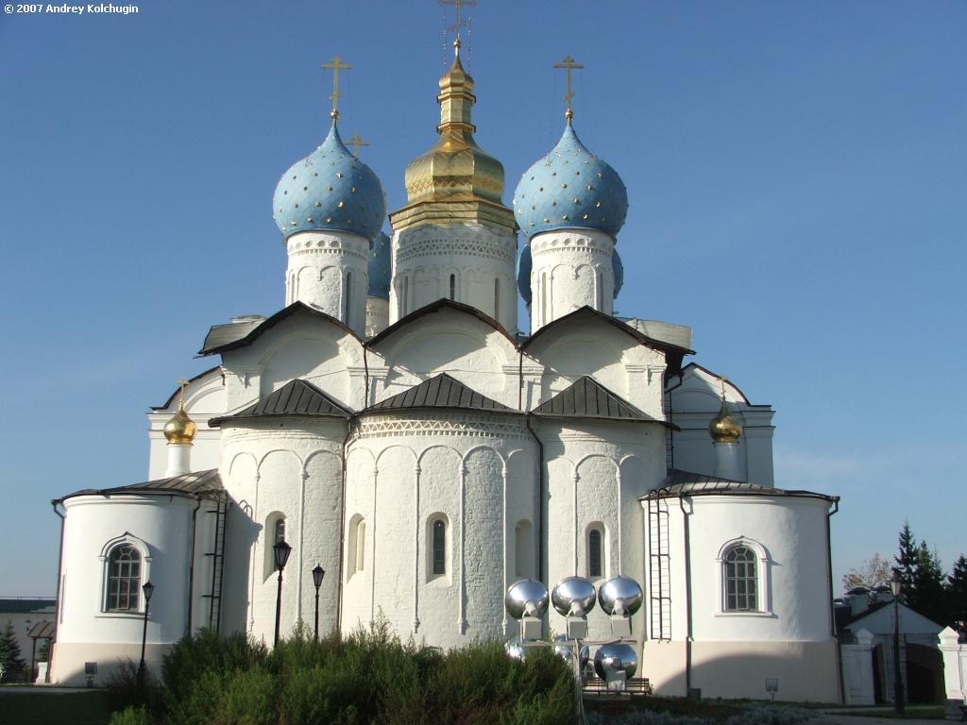
г.Москва

Архангельский собор

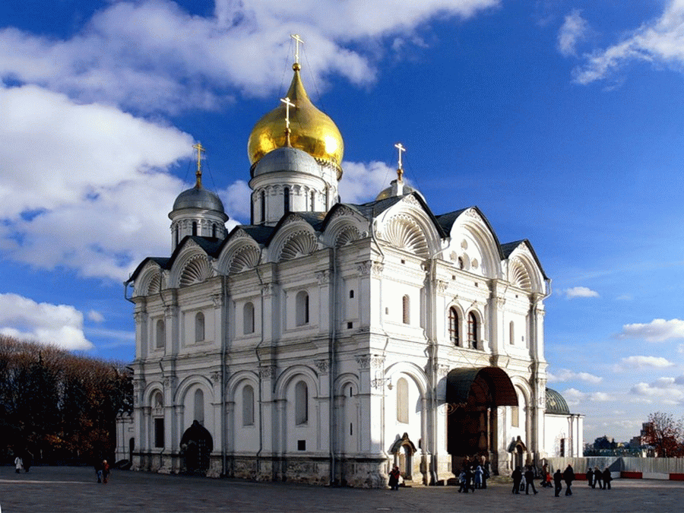
г.Москва

Колокольня Ивана Великого

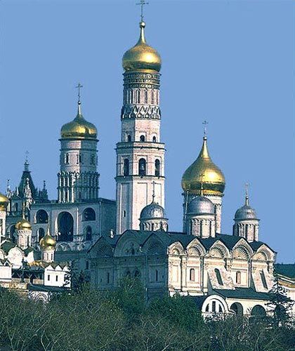
г.Москва

Свято-Георгиевский кафедральный собор

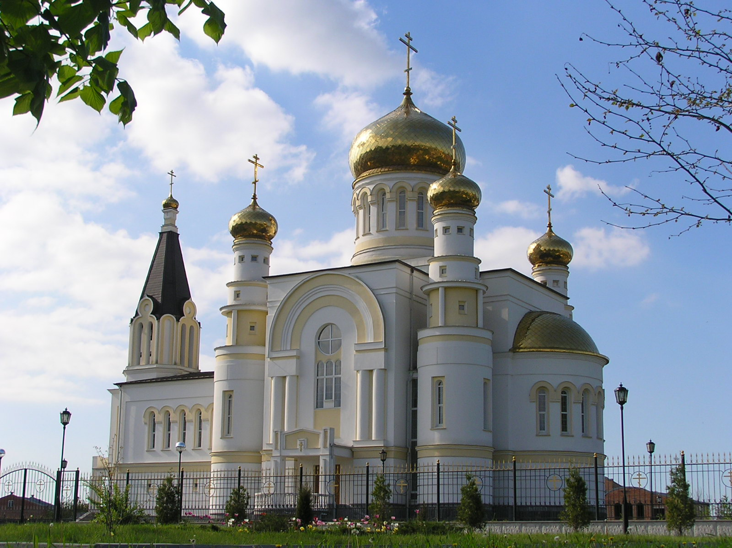
г. Владикавказ

Собор Михаила Архангела

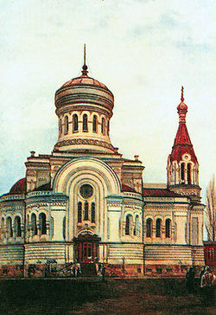
г. Владикавказ

